THỜI KHÓA BIỂU TRƯỚC ĐÓ

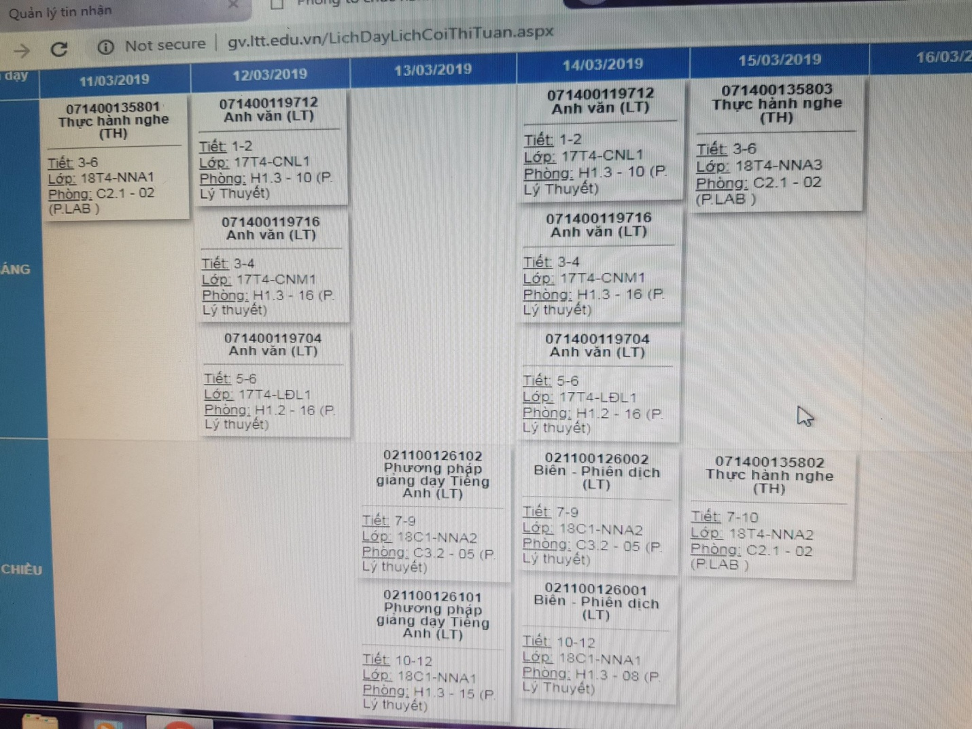

THỜI KHÓA BIỂU HIỆN NAY


